

Ed 1.1

Support à l’analyse des conceptions logiciel réalisées avec Entreprise Architect / UML 2

Tutoriel pratique  
d'Architect Enterprise



|  |  |  |  |  |
| --- | --- | --- | --- | --- |
| VALIDATIONS | | | | |
|  | NOM | FONCTION | DATE | SIGNATURE |
| RÉDACTION | Dominique BAGOT | Consultant  Responsable Technique | 06/12/2017 |  |
| APPROBATION | Alain GIRAULT | Responsable Technique |  |  |

|  |  |  |  |
| --- | --- | --- | --- |
| FICHE SIGNALÉTIQUE | | | |
|  | | | |
| Langue :  Français | Nb pages total :  35 | Fichier informatique :  tutoriel EA \_V1.1.docx | Editeur :  Microsoft WORD |
| Catégorie :  TBD | Gestionnaire :  TBD | Classement : | |
| Mots Clés : Conception,Qualité,UML, Enterprise Architect | |  | |

|  |  |  |
| --- | --- | --- |
| DIFFUSION | | |
| Nom | Société/Fonction | Nb. |
|  |  |  |
|  |  |  |

|  |  |  |  |  |
| --- | --- | --- | --- | --- |
| ÉTAT des ÉDITIONS / RÉVISIONS | | | | |
| Version | Date | Pages | Action(1) | Raisons de l’évolution |
| 0.1 | 21/04/2015 |  | C | Version initiale |
| 0.2 | 12/05/2015 |  | M | FAQ, Diagrammes de séquence |
| 1.0 | 01/12/2015 |  | M | Section §2.11 |
| 1.1 | 06/12/2017 |  | M | Mise à jour avec la version 13 d’Enterprise Architect |
| (1) C : Création A : Page annulée M : Modification I : Page insérée R : Page remplacée | | | | |

SOMMAIRE

[1. Introduction 4](#_Toc436750930)

[1.1. Contexte 4](#_Toc436750931)

[1.2. Documents applicables 5](#_Toc436750932)

[1.3. Documents de référence 5](#_Toc436750933)

[2. Fonctionnalités Utiles d’EA 6](#_Toc436750934)

[2.1. Connaître la version d’EA 6](#_Toc436750935)

[2.2. Accéder à l’aide 6](#_Toc436750936)

[2.3. Utiliser le « Project Browser » 7](#_Toc436750937)

[2.4. Ajuster une vue 11](#_Toc436750938)

[2.5. Générer un rapport 12](#_Toc436750939)

[2.6. Créer des diagrammes de classes 14](#_Toc436750940)

[2.7. Créer des diagrammes de séquence 19](#_Toc436750941)

[2.8. Générer automatiquement des diagrammes de séquence 22](#_Toc436750942)

[2.9. Créer des schémas XSD 24](#_Toc436750943)

[2.10. Créer un « Mind Mapping » 26](#_Toc436750944)

[2.11. Importer du code source et le modifier 27](#_Toc436750945)

[3. Analyse des modeles du projet 30](#_Toc436750946)

[3.1. Introduction 30](#_Toc436750947)

[3.2. Documents associés 30](#_Toc436750948)

[3.3. Vue globale des packages et éléments 31](#_Toc436750949)

[3.4. Le package « Requirement specifications » 31](#_Toc436750950)

[3.4.1. Présentation du package 31](#_Toc436750951)

[3.4.2. Analyse de la traçabilité 33](#_Toc436750952)

[3.5. Le package « Domain Model» 34](#_Toc436750953)

[3.5.1. Présentation du package 34](#_Toc436750954)

[4. Foire aux questions 37](#_Toc436750955)

# Introduction

## Contexte

Les objectifs de ce document sont de

* Pouvoir prendre en main l’outil EA, à savoir utiliser les principales fonctionnalités
* Etre un support de présentation pour illustrer des cas d’utilisation

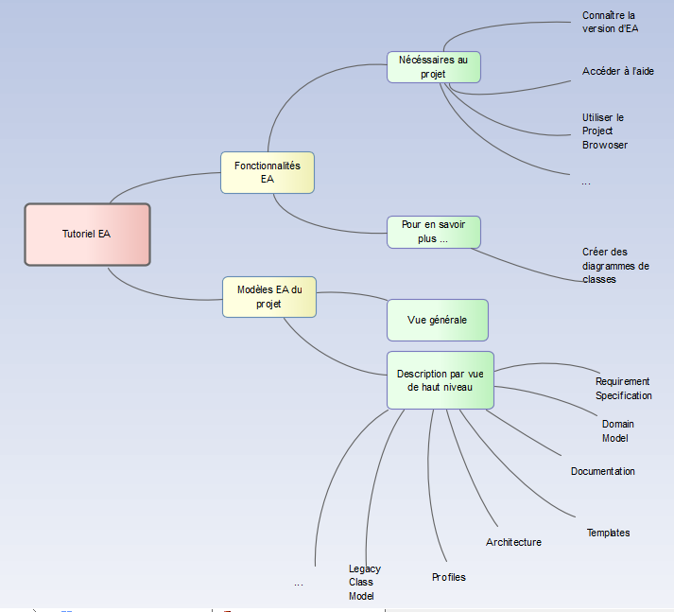

## Documents applicables

Il n’y a pas de document applicable à l’utilisation d’EA

## Documents de référence

[DR1] « Règles et recommandations pour l'utilisation du formalisme UML »

Réf. : RNC-CNES-E-HB-40-509 v2

<http://sesame.cnes.fr/Livelink/Livelink.exe?func=ll&objAction=download&objId=15127143>

[-](http://sesame.cnes.fr/Livelink/Livelink.exe?func=ll&objAction=download&objId=15111513)

# Fonctionnalités Utiles d’EA

## Connaître la version d’EA

|  |  |
| --- | --- |
| EA -> Help -> About EA… |  |

## Accéder à l’aide

|  |  |
| --- | --- |
| EA -> Help -> Help Contents |  |
| Aide sur internet : site (faire attention à la version de l’outil. Ici préférer la version 9.0) :  http://www.sparxsystems.com/enterprise\_architect\_user\_guide/9.0/ |  |
| Autres sites d’aide sur EA et UML:  <http://www.uml-diagrams.org/>  <http://www.sparxsystems.com.au/resources/uml2_tutorial/>  <http://www.sparxsystems.com.au/resources/>  <http://www.umlchannel.com/fr/enterprise-architect> |  |

## Utiliser le « Project Browser »

But : Décrire les fonctionnalités les plus utiles du « Project Browser »

|  |  |
| --- | --- |
| Cliquer sur le fichier j2cc.eap | EA est lancé et le « project browser » (en haut à droite) permet de visualiser les modèles UML du projet :    Page d’aide sur la toolbar :  <http://www.sparxsystems.com/enterprise_architect_user_guide/9.3/navigate_search_and_trace/project_browser_toolbar.html> |
| Clic droit sur |  |
|  | Recherche de n’importe quel élément stocké dans EA  Exemple : taper « API » et cliquer plusieurs fois sur Find |
|  |  |
|  | Permet d’insérer dans le modèle courant un autre modèle  **Exemple** : importer le fichier .xmi proposé dans le lien suivant :  <http://www.euclideanspace.com/software/information/xml/xmi/> =>  limitations décrites [ici](http://www.sparxsystems.com/enterprise_architect_user_guide/12.0/projects_and_teams/limitationxmi.html) |
|  | Permet de sauvegarder les modèles dans un format non propriétaire. Préférer XMI 2.1 pour UML 2.x (cf [ici](http://www.sparxsystems.com/enterprise_architect_user_guide/12.0/projects_and_teams/limitationxmi.html)) :  « XMI 1.0 and 1.1 using UML 1.3 format  XMI 1.2 using UML 1.4 format,  XMI 2.1 using UML 2.x format »   |  |  | | --- | --- | | attention à la compatibilité des autres outils ([ici) :](http://www.sparxsystems.com/enterprise_architect_user_guide/12.0/projects_and_teams/pkgcontrol.html):  Enterprise Architect XMI/UML 1.3 | | | • | Rational Rose/Unisys UML 1.3 and | |  |  |  | | --- | --- | | • | Generic XMI 1.0/UML 1.3 | | • | Enterprise Architect XMI 2.1/UML 2.1 | |     Note : il est aussi possible d’utiliser le menu Project->Model Publisher : |
|  | Permet de travailler sans EA, à partir de son explorateur internet (firefox dans cet exemple) : |
| Clic droit sur CDC puis | La génération « par défaut » |
| Click sur le « + » de    Ou utiliser Expand/Collapse pour détailler les packages | Note : différents types de vues sont possibles, par exemple :  Source : <http://www.sparxsystems.com/enterprise_architect_user_guide/9.3/modeling_basics/manageviews.html> |
| Recherche de liens ou d’éléments à partir d’un package sélectionné | Par liste -> Package browser ou par mot clé -> Find in Project Browser |

## Ajuster une vue

But : pouvoir grossir, réduire, ajuster une fenêtre graphique

|  |  |
| --- | --- |
| Cliquer sur View -> Pan & Zoom  Aide : <http://www.sparxsystems.com/enterprise_architect_user_guide/9.0/modeling_basics/zoomdiagram.html> |  |
| Utiliser les boutons et la souris dans la fenêtre de « Pan & Zoom ».  L’utilisation est intuitive |  |

## Générer un rapport

But : créer un rapport personnalisé.

Sources :

* <https://www.youtube.com/watch?v=q8RlpOE2AfU>
* <http://www.sparxsystems.com/enterprise_architect_user_guide/9.0/reporting/rtftemplatesdialog.html>

|  |  |
| --- | --- |
| Créer un nouveau template : |  |
| Utiliser par exemple un template existant : Requirement template |  |
| Utiliser aussi un template de pour reprendre leur format et éventuellement l’améliorer | Cliquer sur un des templates disponibles |
| Utiliser insertions de champs (clic droit) ou faire copier/coller depuis le modèle. |  |
| Générer le document (clic droit sur le package puis bouton « Generate) |  |

## Créer des diagrammes de classes

But : prendre en main EA pas à pas en mode « création » afin de se familiariser à l’outil sans être seulement en mode « lecture «  des schémas UML traités par EA.

Source : <https://www.youtube.com/watch?v=SFgSHpqJq1U>

|  |  |
| --- | --- |
| Ajouter un nouveau projet |  |
| Créer une vue sous le modèle |  |
| Créer un package sous la vue |  |
| Ajouter un diagramme de classe |  |
| Ajouter un élément classe |  |
| Créer l’élément classe |  |
| Ajouter des attributs  Rapide : Ctrl + Shift + F9 |  |
| Ajouter des méthodes  Rapide : Ctrl + Shift + F10 |  |
| Ajouter une énumération |  |
| Ajouter des attributs à « Rôle » |  |
| Ajouter un attribut à Employé et le lier à « Role » |  |
| Ajouter des opérations à un élément interface |  |
| Ajouter un lien de réalisation |  |
| Ajouter une classe Entreprise avec des attributs et la lier à la classe Employé |  |
| Créer une agrégation |  |
| Créer une composition |  |

Schéma final :

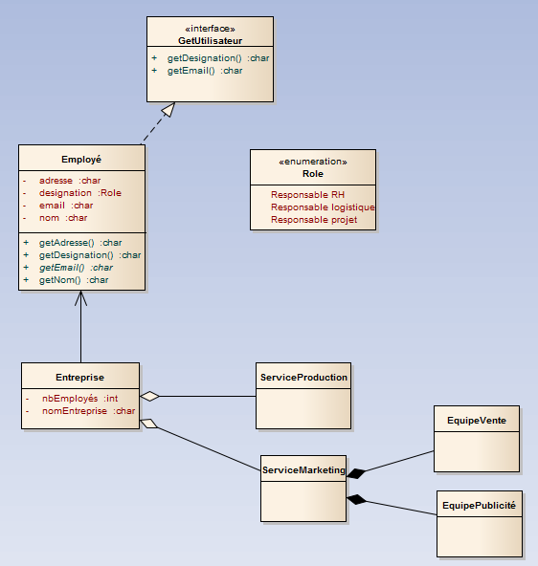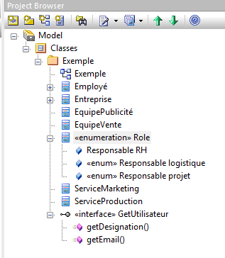

## Créer des diagrammes de séquence

But : créer un diagramme de séquence avec un exemple classique et simple.

Source : <https://www.youtube.com/watch?v=xv7ggAg4X4U>

(et <https://www.youtube.com/watch?v=ehz3ha5Jp94>)

|  |  |
| --- | --- |
| Créer une nouvelle vue :  New model -> Use Case |  |
| Avec les éléments à gauche de la toolbox, créer un seul Use Case | Note : Cliquer sur Advanced -> Use Rectangle Notation pour la banque et la compagnie aérienne |
| Cliquer sur New Diagram -> Sequence Diagram |  |
| Ajouter un 1r message (asynchrone) |  |
|  |  |
| Ajouter un fragment loop et des messages entre les acteurs |  |
| Créer des objets (ici un billet avec création d’une instance) :  ToolBox : Add lifetime |  |

## Générer automatiquement des diagrammes de séquence

But : générer un diagramme de séquence à partir d’un cas d’utilisation

Source : <http://www.sparxsystems.com.au/resources/demos/use-case-analysis/structured-use-case-scenarios.htm>

|  |  |
| --- | --- |
| A partir d’un Use Case, remplir un texte libre dans la partie Description :  Use Case -> Scenarios -> Description |  |
| Sélection de lignes -> Click droit Souris -> Create Structure From Notes |  |
| Le scenario généré est dans Structured Specification |  |
| Générer le diagramme (simplifié) de séquence  Generate Diagram -> Sequence |  |
| Créer un glossaire  Clic droit -> Create -> Glossary Definition |  |
| Donner un nom, description et type de terme |  |
| Ce terme sera repéré ensuite |  |

## Créer des schémas XSD

But : créer des schémas XSD à partir des diagrammes de classes.

|  |  |
| --- | --- |
| Pour information la génération automatique d’éléments dans EA peut être reconfigurée. Consulter ces pages pour comprendre rapidement l’idée générale | 1. <http://www.sparxsystems.com/enterprise_architect_user_guide/10/soa_and_xml/generate_xsd.html> 2. <http://www.sparxsystems.com/enterprise_architect_user_guide/10/soa_and_xml/garden_of_eden_style.html> 3. <http://www.sparxsystems.com/resources/xml_schema_generation.html> |
| Il faut d’abord configurer EA (cf lien 3 ci-dessus)   1. Importer le package « [XSDDataTypes](http://www.sparxsystems.com/downloads/profiles/XSDDataTypes.xml" \t "_blank) Package » : Project->Model Import/Export->Import Package from XMI |  |
| 1. Importer le profil UML pour XML : depuis le Project Browser, sélectionner l’onglet (en bas) Ressources (\*), cliquer sur UML profile et importer le fichier XSDProdile.xml   (\*) onglet à activer avec View -> More Project Tools -> Project Ressources |  |
| Une fois cette configuration effectuée, cliquer sur un package (par exemple CRE Data Model) |  |
| Cliquer sur Tools->XML Schema->Generate XML Schema |  |
| Le fichier « CRE Data Model.xsd » est crée dans le bureau. |  |
| Note : il est aussi possible de créer directement des schémas.  Depuis le menu (à gauche) de la ToolBox, ajouter le menu supplémentaire « XML schéma » en cliquant sur « More tools » |  |

## Créer un « Mind Mapping »

|  |  |
| --- | --- |
| Depuis un point d’entrée dans le project Browser (par exemple sous CDC),  Choisir l’ajout utilisant le « Wizard » : Add -> Add a new model using Wizard |  |
| Renommer le titre de haut niveau (par exemple «  tutoriel EA »   * renommer chaque élement du MindMapping * ou ajouter ces éléments depuis la ToolBox |  |
| Mettre en forme en sélectionnant les éléments graphiques et en utilisant les fonctionnalités d’arrangement de la fenêtre principale |  |
| Exemple produit en quelques minutes : |  |

## Importer du code source et le modifier

|  |  |
| --- | --- |
| Ajouter un nouveau projet |  |
| Créer un diagramme de classe |  |
| Effacer les éléments crées |  |
| Importer tout un répertoire de code source (C++) |  |
| Valider les choix par défaut (C++) |  |
| Cliquer sur la vue |  |
| Afficher le code source Business Software avec F12 ou *View Source Code…* |  |
| Editer le code et ajouter les lignes suivantes 25 et 32 ci-contre |  |
| Synchroniser ensuite le modèle : *Synchonize with code…* |  |

# Analyse des modeles du projet

## Introduction

* But de cette analyse des modèles envoyés par FP le 19/03/15 :
* accéder à tous les modèles
* pouvoir les interpréter :
  + but du chacun des schémas,
  + et description (en texte ou en liens vers des sites internet d’aide)
* Modèles livrés le 19/03/15 :
* 

## Documents associés

Les documents de design associés à cette livraison de modèles sont ceux cités dans « System Software Design », CG2-DCD-62-1001-TVUK V1.0 §1.1:

« The Design is composed by the following documents:

* **CG2-DCD-62-1001-TVUK\_1.0 System DCD**, it is this document which provides the system level design of the CDC.
* **CG2-DCD-62-1004-TVUK\_1.0 Server DCD**, contains the Software Detailed Design of the Server subsystem.
* **CG2-DCD-62-1003-TVUK\_1.0 Infrastructure DCD**, contains the Software Detailed Design of the Infrastructure subsystem.
* **CG2-DCD-62-1002-TVUK\_1.0 Console DCD**, contains the Software Detailed Design of the Console subsystem.
* **CG2-DCD-62-1005-TVUK\_1.0 Computer Security Specifications**; this document takes care of the security aspects of the system. «

## Vue globale des packages et éléments

|  |  |
| --- | --- |
| Clic sur « CDC » | Niveau 1 : **nom du projet** (ici CDC)  Niveau 2 : Nom de la **vue** (ex : Requirement Specification)  Niveau 3 : **diagrammes et packages**  (ex : diagramme Requirement Specification  Et package CNES Security Requirements)  Niveau 4 : **les éléments des packages**  (ex : Requirement Functiona l SSI-AUT-1) |
| Clic Project -> Project Statistics |  |

## Le package « Requirement specifications »

### Présentation du package

|  |  |
| --- | --- |
| Clic sur le package « Requirement specifications » |  |
| Clic sur le package « CNES Security Requirements » | Liste des exigences associées : |
| Sélection du package « CNES Security Requirements » et click sur Package Browser | Liste de tous les éléments du package sur la panneau principal au centre (« diagram layout ») |
| Clic sur l’exigence « SSI-AUT-1 » | L’exigence a été créée le 19/02/15 et mis à jour le 05/03  Les champs sont ceux de EA par défaut |
| Clic sur Links | l’exigence « SSI-AUT-1 » répond (ou réalise ou encore implémente) l’exigence de plus haut niveau (CNES) STL.SYS.SECURITY.0390 |
| Clic sur l’exigence « STL.SYS.SECURITY.0390 » |  |

### Création d’une vue générale de la traçabilité

But : créer un diagramme d’exigences afin d’obtenir une vue générale de la traçabilité

|  |  |
| --- | --- |
| Clic sur le package « Requirement specifications » puis clic droit pour ajouter un diagramme (Add -> Add Diagramm…)  Choisir le diagramme ‘Requirements » |  |
| Pour ajouter des notes et packages,  Utiliser la « Toolbox » (menu à gauche) |  |
| Il est ainsi possible de construire rapidement des vues globales et cliquables |  |

### Obtention de matrices de traçabilité

|  |  |
| --- | --- |
| Repérer les packages Source et Cible  Dans cet exemple, Source= exigences CNES Cible=exigences techniques (logicielles) TUVK  Source1= package = CNES Security Requirements  Cible = Software Requirements    Puis refaire les manipulations ci-dessous avec  Source1= package = CNES Technical Specification |  |
| S’assurer des liens de traçabilité  *View -> Traceability* | Ci-dessous : l’exigence *CNES SSI-AUT-1* a un lien de réalisation avec l’exigence logicielle *STL.SYS.SECURITY.0390* |
| Choisir l’outil de liens :  *View -> Relationships* | Choisir un lien de type « *Realization* » |
| Exporter la matrice de traçabilité au format csv |  |
| Consulter le fichier .csv (SecurityReq.csv) | Le fichier est une matrice où un « X » prouve le lien de réalisation (ci-dessous) entre les exigences : |
| Traiter le fichier avec une macro excel (« *traca.xlsm »*) |  |
| Enregistrer le fichier .csv en un fichier excel .xls | *« SecurityReq.csv » -> « SecurityReq.xlsx »* |
| Cliquer sur traca.xlsm puis cliquer ensuite sur le bouton suivant : | Choisir le fichier « *SecurityReq.xlsx* » |
| Analyser les onglets UP (et BOTTOM pour une traça ascendante) |  |

## Le package « Domain Model»

### Présentation du package

|  |  |
| --- | --- |
| Aide en ligne du « Domain Model » : aller sur  <http://www.sparxsystems.com/enterprise_architect_user_guide/10/modeling_basics/domain_model_pattern.html>  Wikipedia : « [http://en.wikipedia.org/wiki/Domain\_model](http://en.wikipedia.org/wiki/Domain_model )» | Rappel de l’aide EA : « A *Domain model* is a high-level conceptual model, defining physical and abstract objects in an area of interest to the Project. »  « A Domain model shows:   * **The physical and organizational units of the domain;** for example, Employee and Flight * **The relationships between these units**; for example, Employee is assigned to Flight * **The multiplicity of those relationships**; for example, one employee can be assigned to no flights, one flight or many flights (represented by the 1 and the \* at the ends of that relationship) » |
| Clic sur le package « Domain Model  » |  |
| Clic sur « System Context » | Présentation globale dur systeme |
| Lien avec d’autres entités et recherche | **Il n’y a pas a priori des liens avec d’autres diagrammes ou élements (par exemple les exigences)**  Il faut faire une recherche  Par liste -> Package browser  Par mot clé -> Find in Project Browser |

|  |  |
| --- | --- |
| Clic sur « Data Model » | But : formaliser les E/S du système  Il est aussi possible de préparer des fichiers de type « xsd » (cf 0 page 19). |
| Clic sur « Console » | Trois ensembles de classes (comprendre « blocs ») ont été définis : |
| Clic sur « Server » | Les éléments du sous-système « server » y sont définis.  Note : comme pour les consoles, il n’y a pas de lien avec la vus générale du contexte (« system context ») |
| Clic sur « Documentation » | Cliquer sur F8 pour générer le document PDF concernant les « software Requirements » |
| Clic sur « Templates » | Template pour les exigences seulement |

# Foire aux questions

* **Peut-on ajouter des fonctionnalités à EA, pour une version donnée ?**

Oui. EA permet d’ajouter des « plugins ». Ils sont cependant souvent (mais pas toujours) payants et il faut disposer des droits d’installation.

* <http://www.sparxsystems.com.au/products/3rdparty.html>
* **Est-il possible d’importer des exigences dans EA depuis un document Word ?**

Avec la version 9.0, la réponse est Non.

Il est cependant possible importer des fichiers Excel :

* <http://www.sparxsystems.com.au/support/faq/requirements.html>

Il est cependant possible d’ajouter ces plugins qui permettent d’importer des exigences depuis un document Word

* <http://www.raquest.com/products/> (payant)
* http://tormigo.modesto.pl (gratuit)